# 河北水环境修改文档

1. **填报系统**

### 入河排污口（排查整治）

* 1. 隐藏该菜单，并尽快发布

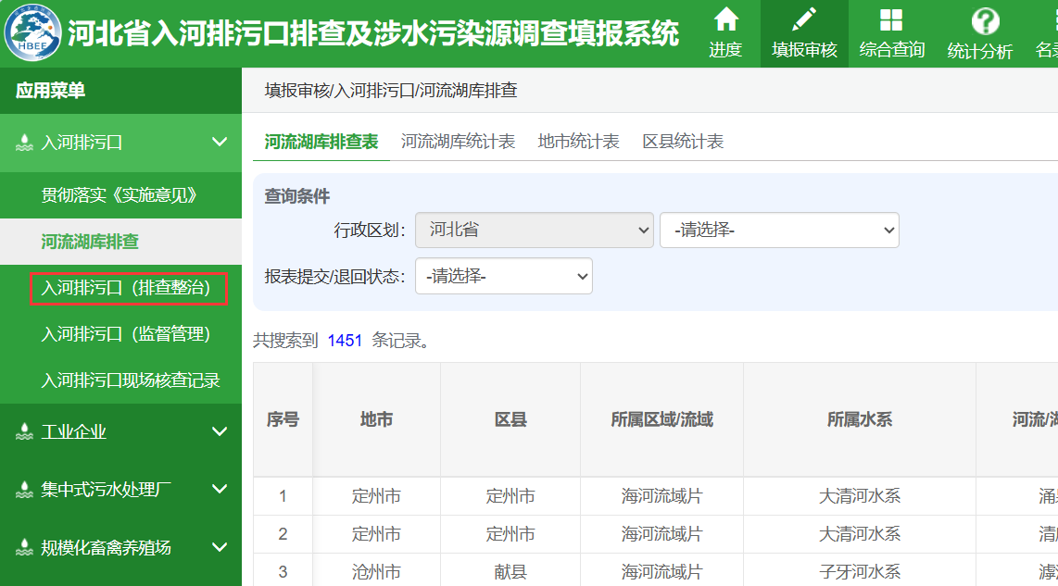

### 入河排污口（监督管理）

* 1. 增加一条审核规则

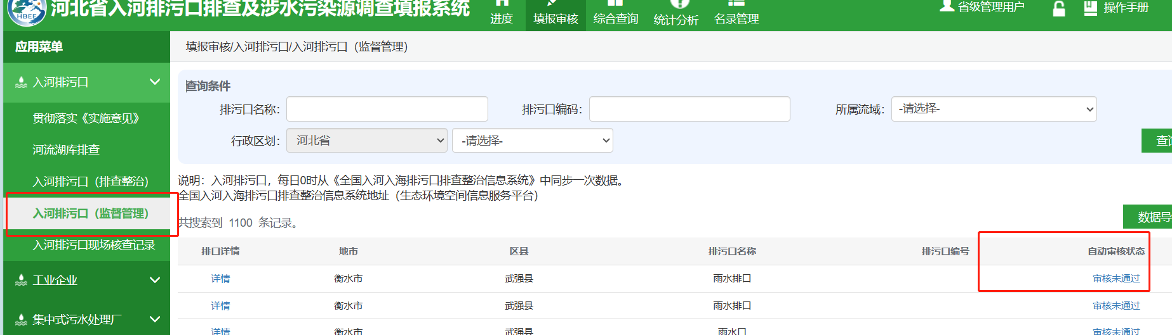

溯源阶段—排污口所属河（湖、湾）名称，规则：

必填，且系统中“地市+区县+所属水系+排污口所属河（湖、湾）名称”需与《河北省河流表20230926》“地市+区县+流域+水系+河流湖库名称”一致

注意所属水系，国家系统是有2-3级的，只取前两级